


Allereerst de allerbeste wensen voor 2024, namens het bestuur van de Beekdalhoeve en de begeleiders en cliënten van Schouder aan Schouder. We wensen een ieder een gezond, liefdevol en positief 2024 toe. De plannen voor 2024 worden al gemaakt en we hopen iedereen uit de wijk een keer te mogen verwelkomen op onze mooie boerderij.
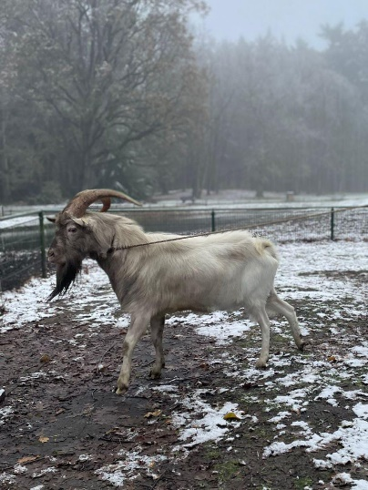
Eind november is 1 van onze witte geiten op date geweest bij deze knappe bok in het Asserbos. Het was liefde op het eerste gezicht en wij hopen natuurlijk dat we aan het eind van het voorjaar kleintjes mogen verwelkomen bij ons op de boerderij.

Ook hebben de schapen gezelschap gekregen in hun wei van een mannetje en ook daarvan hopen wij op uitbreiding. Een spannende en drukke periode zal dat worden rondom mei, maar ook een erg leuke aanvulling voor onze boerderij. Via dit wijkkrantje en onze facebookpagina houden wij jullie op de hoogte.

Wij zijn actief opzoek naar nieuwe weekend-vrijwilligers voor de kinderboerderij. Als weekend vrijwilliger wordt er van je verwacht dat je 1 keer in de maand een zaterdag- of zondagmiddag, van 13.30-16.30 in de zomer en 14.30-16.30 in de winter, de kinderboerderij opent en de dieren voert. Er wordt elke 2 maand een rooster gemaakt, waarbij je door kan geven welk moment voor jou het beste uitkomt. Natuurlijk mag je meerdere momenten aangeven, maar dit is niet verplicht.
We hebben een leuke groep met enthousiaste en betrokken vrijwilligers, maar vanwege verhuizingen dunt het nu wat uit. Hoe meer vrijwilligers er zijn, hoe vaker de kinderboerderij in de weekenden open is!

Openingstijden van maandag t/m vrijdag van 8.30 tot 16.00 uur door Schouder Aan Schouder.
Op de eerste en derde zaterdagochtend v/d maand is de dagbesteding aanwezig van 8:30 tot 12:00 uur. Zo vaak als het mogelijk is zijn de vrijwilligers van de Beekdalhoeve in het weekend aanwezig van 14:30 tot 16:30 uur.
Loop gerust eens langs voor meer informatie en proef de sfeer!
Zie ook op Facebook Kinderboerderij De Beekdalhoeve of Schouder aan schouder.
Op www.beekdalhoeve.nl of www.schouderaanschouder.nl is meer informatie te lezen.

Groeten van de Beekdalhoeve Marsdijk

